**PRAKTIKUM PEMOGRAMAN**

**BERORIENTASI OBYEK LANJUTAN**

**KELAS C**



**DISUSUN OLEH :**

Nama : Johanes Yogtan Wicaksono Raharja

NIM : 215314105

**TEKNIK INFORMATIKA**

**FAKULTAS SAINS DAN TEKNOLOGI**

**UNIVERSITAS SANATA DHARMA YOGYAKARTA**

**2022**

**Capture Latihan Graphics**

Using JColorChooser

Jadi codenya akan menampilkan output seperti ini yang dimana kita bisa memilih warna yang kita ingikan

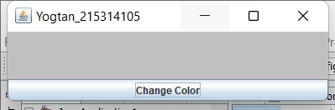

Using fonts

Jadi codenya akan menampilkan output seperti ini yang dimana kita bisa melihat/memakai font style yang berbagai macam

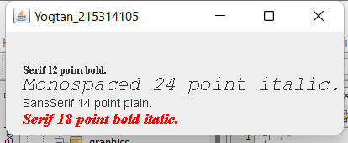

Demonstrating FontMetric

Jadi codenya akan menampilkan ouput seperti ini yang dimana kita bisa membnentuk ascent, descent dll dalam outputnya

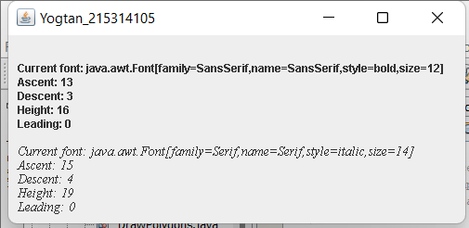

Drawing Lines, Rectangle

Jadi codenya akan menampilkan output seperti ini yang dimana kita bisa membentuk sebuah lines dengan bentuk shape yang bewarna, kosong hingga bentuk lainnya

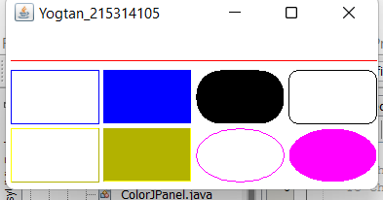

Jadi codenya akan menampilkan output seperti ini yang dimana kita bisa membentuk sebuah lines dengan bentuk bulat yang sesuai dengan lines

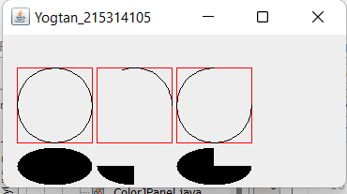

jadi codenya akan menampilkan output seperti ini yang dimana kita bi

sa membentuk sebuah lines berbentuk polygons

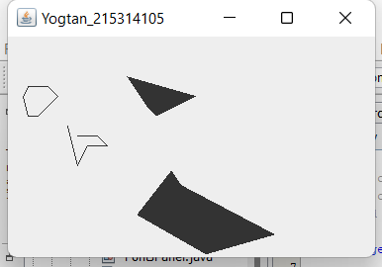

Jadi codenya akan menampilkan output seperti ini yang dimana kitab isa membentuk sebuah lines dengan arc berbagai macam

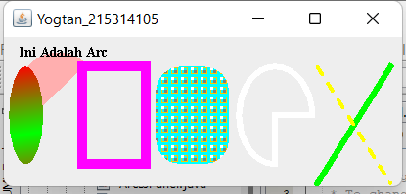

Jadi codenya akan menampilkan output seperti ini yang dimana kita bisa membentuk sebuah 2shapes yang warnanya bergerak

